Инструкция

1. В разделе меню **Родительский уголок — Консультации для родителей** - **от логопеда** - добавить три страницы:

1. Страница учителя-логопеда Дорохиной Е.В.

2. Страница учителя-дефектолога Гридасовой И.Е.

3. Страница учителя-логопеда Стрельцовой А.А.

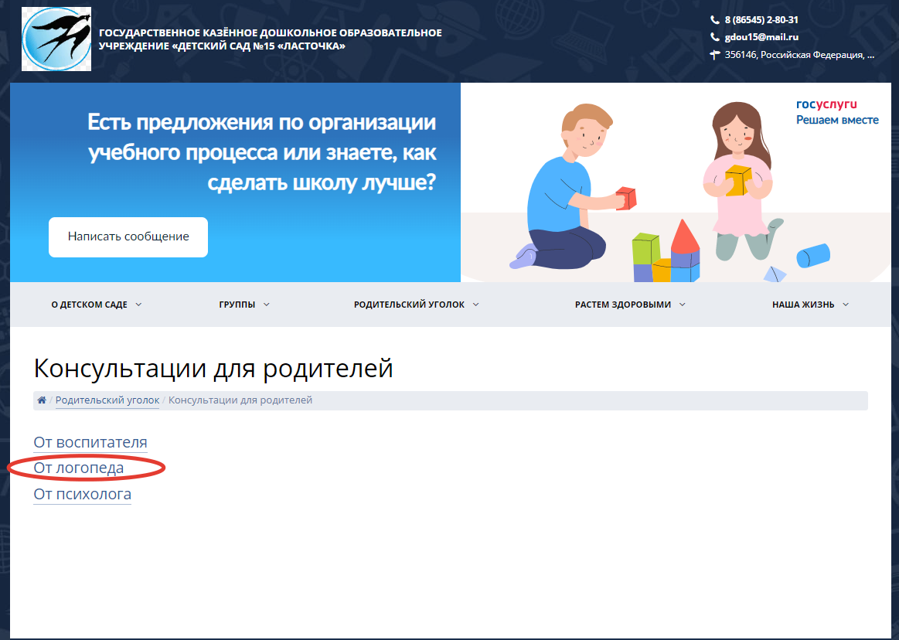

2. Разместить на странице: «**Родительский уголок — Консультации для родителей — от логопеда - Страница учителя-дефектолога Гридасовой И.Е.»**  следующие файлы:

1. Консультация для воспитателей «**Дидактические игровые упражнения по развитию темпо-ритмической организации речи у детей ЗПР.**», подготовил учитель-дефектолог Гридасова И.Е. (файл прилагается № 1)

2. Рекомендации для родителей «Возрастные особенности детей 6-7 лет», подготовила учитель-дефектолог Гридасова И.Е. (файл прилагается №2).

3. Семенар-практикум для родителей «Развиваем речь детей» подготовила учитель-дефектолог Гридасова И.Е.(файл прилагается № 3)

4. Семенар-практикум для воспитателей **«Развитие звуковой культуры речи с применением нетрадиционных методов**

**и элементов логоритмики** **у детей дошкольного**

**возраста с ЗПР»**

учителя-дефектолога Гридасовой И.Е. (файл прилагается №4)